ESTUDO DIRIGIDO – N1

1. UML da classe Aluno:

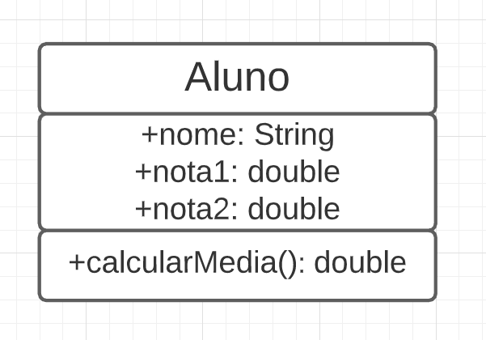

1. Essa questão envolve escrever código, a resposta estará no GitHub.
2. Resposta: A
3. While(PARTE QUE DEFINE ENQUANTO A CONDIÇÃO FOR VERDADEIRA) {

EXECUÇÃO (INSTRUÇÕES)

}

5) for (comando inicial; condição; comando de loop)

EXPLICAÇÃO: enquanto i (índices do vetor) for menor que quantos(variável com valor predeterminado), o laço se repete. Nesse laço o usuário vai digitar um número que será inserido em um vetor, e ele vai inserindo até chegar no número de vezes determinado pela variável quantos.

6)

a) nome e marcas.

b) privada.

c) double.

d) getNome(), setNome(), getMarcas() e setMarcas().

e) armazenarMarca().

7)

a) public int getValor() {

return valor;

}

Esse método retorna o que está contido dentro da variável valor, já preenchida.

b) public void setValor(){

this.valor = valor;

}

Esse método não tem retorno(como foi especificado com o “void” escrito em sua declaração), ele vai preencher o valor da classe da qual ele pertence com alguma coisa.

c) public Numero(int valor) {

this.valor = valor;

}

Esse é um pouco diferente dos métodos assessores mas nem tanto, é um construtor especificando que a variável valor poderá ser acessada em qualquer lugar.

d) Mais um método assessor, a mesma coisa da letra a.

8) Resposta: B

9) doc1 = Alfredo, doc2 = Juliana

10) Resposta correta: C